**PONTIFÍCIA UNIVERSIDADE CATÓLICA DE CAMPINAS**

**LAURA CRISTINE SOARES**

**LIVIA CARVALHO LUCIZANO**

**LUCAS DAVID DE SOUSA**

**RAFAEL GAUDENCIO DIAS**

**VICTÓRIA BEATRIZ NOBRE ANDRADE**

**RELATÓRIO DE PROJETO:**

**Sustentaí**

**CAMPINAS**

**2025**

**PONTIFÍCIA UNIVERSIDADE CATÓLICA DE CAMPINAS**

**ESCOLA POLITÉCNICA**

**ENGENHARIA DE SOFTWARE**

**LAURA CRISTINE SOARES**

**LIVIA CARVALHO LUCIZANO**

**LUCAS DAVID DE SOUSA**

**RAFAEL GAUDENCIO DIAS**

**VICTÓRIA BEATRIZ NOBRE ANDRADE**

**RELATÓRIO DE PROJETO:**

**Sustentaí**

Relatório de projeto de sistema, apresentado no componente curricular Projeto Integrador I, do Curso de Engenharia de Software, da Escola Politécnica da Pontifícia Universidade Católica de Campinas.

Orientador: Prof. Dr. André Mendeleck

**CAMPINAS**

**2025**

**SUMÁRIO**

1. INTRODUÇÃO 1

2. JUSTIFICATIVA 3

3. OBJETIVOS 4

4. ESCOPO 5

5. NÃO ESCOPO 6

6. PONDERAÇÃO 7

7. REQUISITOS FUNCIONAIS 11

8. REQUISITOS NÃO FUNCIONAIS 61

9. METODOLOGIA APLICADA AO PROJETO 62

10. CRONOGRAMA 65

11. ACOMPANHAMENTO DA GESTÃO DO PROJETO 66

12. PREMISSAS 67

13. RESTRIÇÕES 68

14. DIAGRAMA 69

REFERÊNCIAS 70

# 1.INTRODUÇÃO

A questão da sustentabilidade tem se tornado, cada vez mais, uma prioridade global, especialmente a partir dos encontros promovidos pela Organização das Nações Unidas (ONU). Desde a Conferência de Estocolmo, em 1972, até discussões mais recentes, como a COP 30, que ocorrerá em 2025 no Brasil, as questões ambientais, sociais e econômicas têm sido centrais no debate internacional. No entanto, apesar dos avanços nas políticas globais e do aumento da conscientização, muitas pessoas ainda desconhecem ou subestimam o impacto que suas atitudes cotidianas podem ter no meio ambiente.

Diante desse cenário, surge o problema de investigação deste trabalho: como medir e refletir sobre o impacto ambiental do estilo de vida individual? A principal questão que guia esta pesquisa é: de que maneira atitudes diárias, frequentemente consideradas insignificantes, podem influenciar a sustentabilidade do planeta? Como resposta a essa problemática, este estudo tem como objetivo central desenvolver uma ferramenta que permita aos indivíduos avaliarem seu próprio estilo de vida com base em princípios sustentáveis, proporcionando uma autoavaliação fundamentada em práticas ambientais do dia a dia.

Diversos estudos já abordaram a importância da sustentabilidade, desde sua definição até sua aplicação prática. O conceito de desenvolvimento sustentável, como proposto pelo Relatório Brundtland (1987), é um dos pilares dessa discussão, pois estabelece que o desenvolvimento deve atender às necessidades do presente sem comprometer a capacidade das futuras gerações de atenderem às suas próprias necessidades. Para que esse princípio seja alcançado, é essencial que os hábitos diários da população estejam alinhados a esse ideal.

Embora muitos estudos tenham explorado a conscientização ambiental, há uma lacuna na oferta de ferramentas práticas e acessíveis para a autoavaliação individual de práticas sustentáveis cotidianas. Poucos trabalhos propõem soluções simples e intuitivas para que as pessoas possam mensurar seu impacto ambiental de maneira direta.

Nesse contexto, este projeto visa coletar dados essenciais de cada indivíduo, como a quantidade de lixo reciclável gerado, o consumo diário de água (em litros) e de energia elétrica (em kWh). Com base nesses dados, será realizada uma ponderação que permitirá avaliar se a pessoa em questão leva ou não uma vida sustentável, proporcionando um diagnóstico acessível e personalizado. Após os resultados, esperamos então que gere um senso de responsabilidade e mais que isso gere mudanças nas atitudes cotidianas de cada um.

# 

# 

# 

# 2. JUSTIFICATIVA

Em um mundo onde o tempo é precioso, os meios para economizá-lo acabam sendo frequentemente subestimados e, muitas vezes, obsoletos.

A constante necessidade de *poder* otimizar tarefas, seja no preparo de uma refeição ou na locomoção diária, é algo que não podemos ignorar. No entanto, os danos ao meio ambiente, muitas vezes, não estão na mente da população no cotidiano. Esse fato é extremamente perigoso para nossa fauna e flora brasileiras, que são tesouros herdados, os quais levaram milhões de anos para serem formados, mas que agora se encontram ameaçados devido à ausência de ações governamentais e à falta de cooperação da população.

Instigar o usuário a utilizar a aplicação é essencial. A acessibilidade e o acesso à informação são vitais neste projeto, assim podemos expandir o impacto positivo para as mais diversas camadas sociais.

Em 2023, o Brasil reciclou apenas **4%** do lixo, de acordo com a Associação Brasileira de Empresas de Limpeza Pública e Resíduos Especiais (Abrema). Em 2022, o país destinou incorretamente **33,3 milhões de toneladas** de lixo.

Em relação às emissões de gases de efeito estufa, em 2021, o setor de transportes no Brasil foi responsável por **106,2 milhões de toneladas de CO₂**, sendo **90%** desse total provenientes do transporte rodoviário. Na **COP29**, o Brasil comprometeu-se a reduzir suas emissões de gases de efeito estufa entre **59% e 67%** em relação aos níveis de 2005 até 2035, alinhando-se com os objetivos globais de mitigação das mudanças climáticas. Além disso, anualmente, cerca de **26,3 milhões de toneladas** de alimentos são desperdiçadas no Brasil, agravando o problema ambiental e social do país.

Diante da complexidade da questão e da ausência de aplicativos intuitivos na área, nosso software surge da necessidade de conscientizar e, consequentemente, reduzir grandes impactos ambientais por meio da melhor gestão de ações diárias, de forma lúdica e objetiva.

# 3. OBJETIVOS

**Objetivo geral:**

Criar uma aplicação acessível para gerenciar ações e guiar o usuário a um estilo de vida mais sustentável, por meio da linguagem Python.

**Objetivos específicos:**

* Gerenciar uso de água, escolha de meios de transporte, seleção de lixo e uso de energia;
* Construir interface prática e acessível, intuitiva;
* Selecionar dicas para o usuário melhorar em certos aspectos do seu dia;
* Promover a conscientização acerca dos impactos das ações do usuário.

# 4. ESCOPO

O objetivo do software é gerenciar ações diárias do usuário para avaliá-lo e/ou direcioná-lo a ações sustentáveis, desta forma, este informará: seu gasto de água mensal em m3 (para cálculo automático de média diária), o peso dos lixos recicláveis e não reciclável, seu uso de energia mensal em Kwh (para cálculo de média diária automática no próprio software) e suas escolhas de transporte diárias.

Com os dados inseridos manualmente, a aplicação utilizará modelo de ponderação próprio para classificar o usuário como: Alto, Moderado e Baixo nível de sustentabilidade e, posteriormente, utilizará de pequenas recompensas para estimular usuários bem avaliados a continuar com os bons hábitos. O programa será feito em Python.

# 5. NÃO ESCOPO

* Cancelamento de cadastro.
* Alteração de dados.
* Recuperação de senha.
* Não serão necessárias informações adicionais, como: telefone.
* Ranqueamento de posições entre usuários.

# 6. PONDERAÇÃO

O Desafio se baseia em 4 fases (consumo de água, energia, resíduos e transporte). Para cada fase há uma classificação podendo ser (Alta, Moderada e Baixa Sustentabilidade), com uma determinada pontuação para cada:

**Consumo de Água:**

| **Classificação:** | **Medida** | **Pontuação:** |
| --- | --- | --- |
| Alta Sustentabilidade | < 150 litros/dia | 10 |
| Moderada Sustentabilidade | 150 – 200 litros/dia | 5 |
| Baixa Sustentabilidade | > 200 litros/dia | 2 |

**Geração de Resíduos não recicláveis:**

| **Classificação:** | **Medida** | **Pontuação:** |
| --- | --- | --- |
| Alta Sustentabilidade | > 50% de Resíduos recicláveis | 10 |
| Moderada Sustentabilidade | 20 – 50% de Resíduos recicláveis | 5 |
| Baixa Sustentabilidade | < 20% de Resíduos recicláveis | 2 |

**Consumo de Energia Elétrica:**

| **Classificação:** | **Medida** | **Pontuação:** |
| --- | --- | --- |
| Alta Sustentabilidade | < 5 kWh/dia | 10 |
| Moderada Sustentabilidade | 5 – 10 kWh/dia | 5 |
| Baixa Sustentabilidade | > 10 kWh/dia | 2 |

**Uso de transporte:**

| **Classificação:** | **Medida** | **Pontuação:** |
| --- | --- | --- |
| Alta Sustentabilidade | Bicicleta, transporte público ou elétrico | 10 |
| Moderada Sustentabilidade | Uso misto de transporte público e privado | 5 |
| Baixa Sustentabilidade | Uso exclusivo de transporte a combustíveis fósseis | 2 |

Ao final do Desafio diário soma-se cada classificação de cada fase, obtendo uma pontuação que determinará seu nível total de sustentabilidade diária.

Observe abaixo a ponderação para seu nível total de sustentabilidade diária:

**Nível total de sustentabilidade diária:**

| Alta sustentabilidade: | De 30 – 40 pontos |
| --- | --- |
| Moderada sustentabilidade: | De 20 – 29 pontos |
| Baixa sustentabilidade: | De 8 – 19 pontos |

A cada Desafio diário completo você recebe um selo do seu nível total de sustentabilidade diário, de acordo com os pontos que fez nas fases do Desafio!

Após um mês de Desafios diários você receberá seu nível total de sustentabilidade mensal, de acordo com os 30 dias diários de desafios e com os pontos recebidos.

Cálculo para nível de sustentabilidade mensal:

Soma dos pontos dos 30 dias de desafios diários, dividido pelos 30 dias do mês.

Observe abaixo a ponderação para seu nível mensal de sustentabilidade:

**Nível mensal de sustentabilidade:**

| Alta sustentabilidade: | De 30 – 40 pontos |
| --- | --- |
| Moderada sustentabilidade: | De 20 – 29 pontos |
| Baixa sustentabilidade: | De 8 – 19 pontos |

**Como medir seu consumo para preencher as fases do Desafio diário:**

**Desafio Água:**

1 - Encontre o hidrômetro (normalmente ele fica na parte externa da casa, na garagem ou no jardim)

2 - Anote os números. Veja os números pretos no visor do hidrômetro. Eles indicam o consumo total em metros cúbicos(m3).

Na primeira coleta de dados de consumo, iremos dividir o valor por 30 e gerar seu consumo diário. A partir da segunda coleta, iremos subtrair o último valor coletado pelo valor atual marcado em seu hidrômetro. Desse modo, obtemos o seu valor diário de consumo.

**Desafio Resíduos:**

1 - Separe os resíduos e divida seu lixo em dois sacos:

* Recicláveis: Plásticos, papeis, vidros e metais limpos
* Não recicláveis: Restos de comida, papel higiênico e embalagens sujas.

2 - Pese os sacos e use uma balança doméstica para medir o peso de cada tipo de resíduo.

3 -Registre os valores e anote a quantidade de lixo reciclável e não reciclável que você produz em um dia.

**Desafio Energia:**

1 -Encontre o relógio medidor de energia (normalmente ele fica na parte externa da casa, na garagem ou no jardim)**.**

2 - Anote os números. Veja os números pretos no visor do relógio medidor de energia. Eles indicam o consumo total em kWh.

Na primeira coleta de dados de consumo, iremos dividir o valor por 30 e gerar seu consumo diário.

A partir da segunda coleta, iremos subtrair o último valor coletado pelo valor atual marcado em seu relógio medidor de energia. Desse modo, obtemos o seu valor diário de consumo.

**Desafio Transporte:**

1 - Anote todos os transportes que usou durante o dia e preencha com a quantidade na categoria adequada.

# 7. REQUISITOS FUNCIONAIS

Conforme modelo utilizado em atividade de requisitos funcionais do sistema do projeto integrador.

**Caso de Uso:**

**RF_F1**: TELA INICIAL

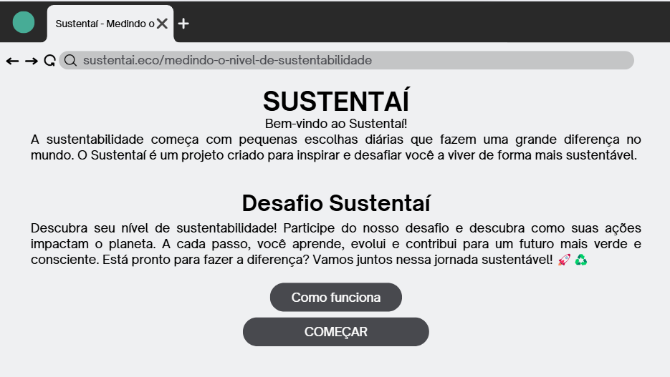

**Descrição:**

Quando o usuário acessar a Tela Inicial ele terá 2 opções (como funciona e começar), nesta área ele poderá escolher o que deseja fazer.

**Ator Principal:**

Cliente.

**Pré-condições:**

O usuário precisará ter acesso a um dispositivo com internet.

**Validações:**

Não é aplicável.

**Requisitos Especiais:**

Não é aplicável.

**Fluxo Principal:**

| Ação do ator | Ação do sistema | Ação do banco de dados |
| --- | --- | --- |
| Entra no site |  |  |
|  | Exibir a tela inicial e solicitar para o usuário se ele deseja fazer login/se cadastrar ou ver a tela como funciona |  |
| Escolher uma ação/botão: como funciona ou começar |  |  |
| Caso aperte o botão: “como funciona” |  |  |
|  | Exibir a página de explicação sobre como usar o site |  |
| Caso aperte o botão: voltar |  |  |
|  | Volta para a tela inicial |  |
| Caso aperte o botão: começar |  |  |
|  | Abre a tela de login |  |

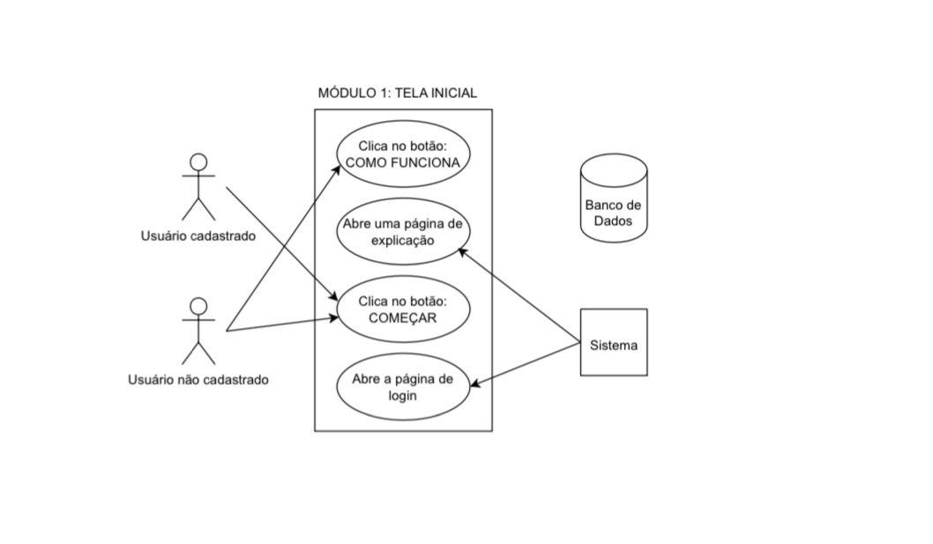

**Caso de Uso:**

**RF_F2:** TELA COMO FUNCIONA

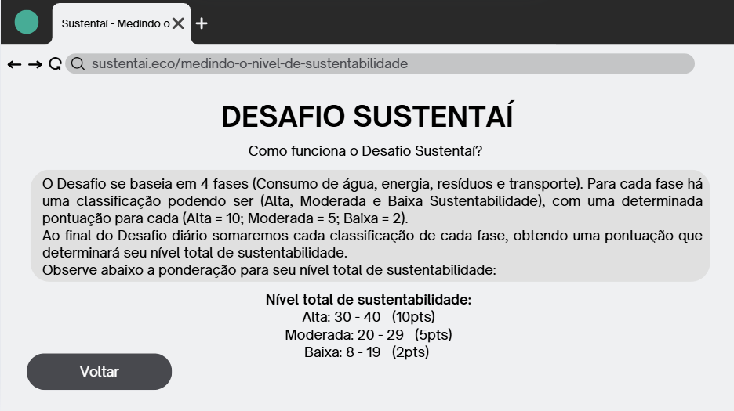

**Descrição:**

Quando o usuário acessar a página Como funciona, ele poderá entender e ver informações sobre como fazer o Desafio Sustentaí.

**Ator Principal:**

Cliente.

**Pré-condições:**

O usuário precisará ter acesso a um dispositivo com internet.

**Validações:**

Não é aplicável.

**Requisitos Especiais:**

Não é aplicável.

**Fluxo Principal:**

| Ação do ator | Ação do sistema | Ação do banco de dados |
| --- | --- | --- |
| Entra na página como funciona |  |  |
|  | Exibir informações e explicações sobre o site e solicitar a ação de voltar para a tela inicial |  |
| Caso escolha a ação/aperte o botão: voltar |  |  |
|  | Volta para a tela inicial |  |

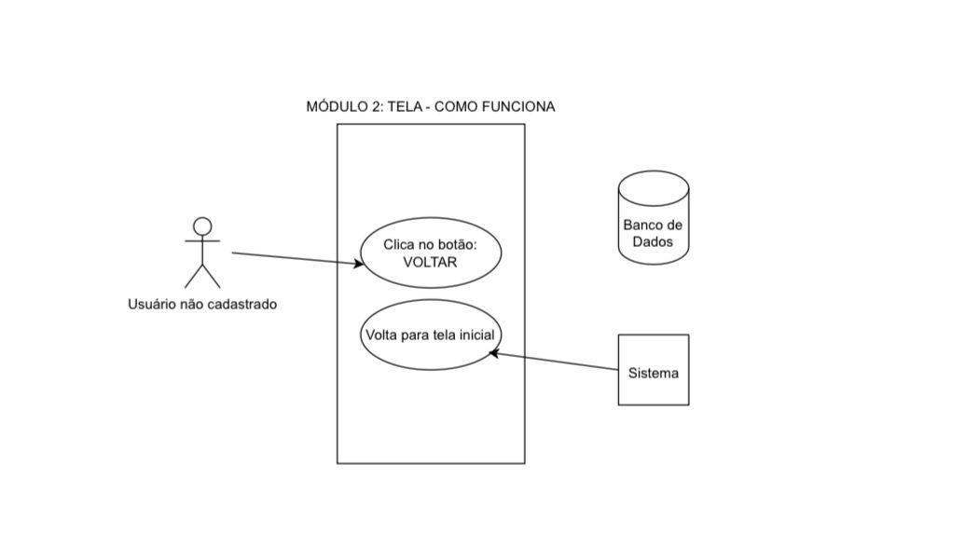

**Caso de Uso:**

**RF_F3:** TELA COMEÇAR

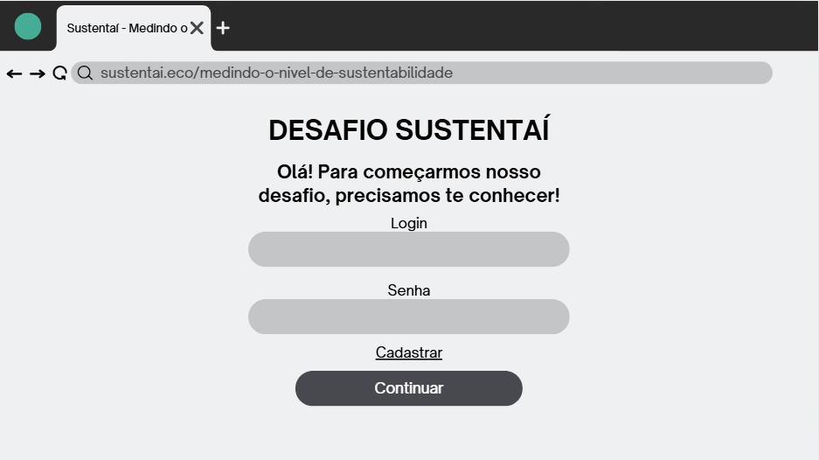

**Descrição:**

Quando o usuário acessar a página Começar, ele poderá colocar seu login e senha para entrar no site ou cadastrar-se.

**Ator Principal:**

Cliente.

**Pré-condições:**

O usuário precisará ter um login e senha ou efetuar um cadastro.

**Validações:**

Validar login e senha, comprovando se são existentes.

**Requisitos Especiais:**

Não é aplicável.

**Fluxo Principal:**

| Ação do ator | Ação do sistema | Ação do banco de dados |
| --- | --- | --- |
| Entra na página começar |  |  |
|  | Exibir a tela começar e solicitar para o usuário fazer login ou se cadastrar |  |
| Caso escolha a ação/aperte o botão: cadastrar |  |  |
|  | Abre a tela de cadastro para o usuário cadastrar suas informações |  |
| Preencher login e senha |  |  |
| Caso escolha a ação/aperte o botão: continuar, após preencher login e senha |  |  |
|  | Envia os dados ao banco de dados |  |
|  |  | Validar login e senha e liberar o acesso ao site |
|  |  | Envia mensagem |
|  | Envia Mensagem |  |
|  | Faz login no site e abre a tela de menu |  |

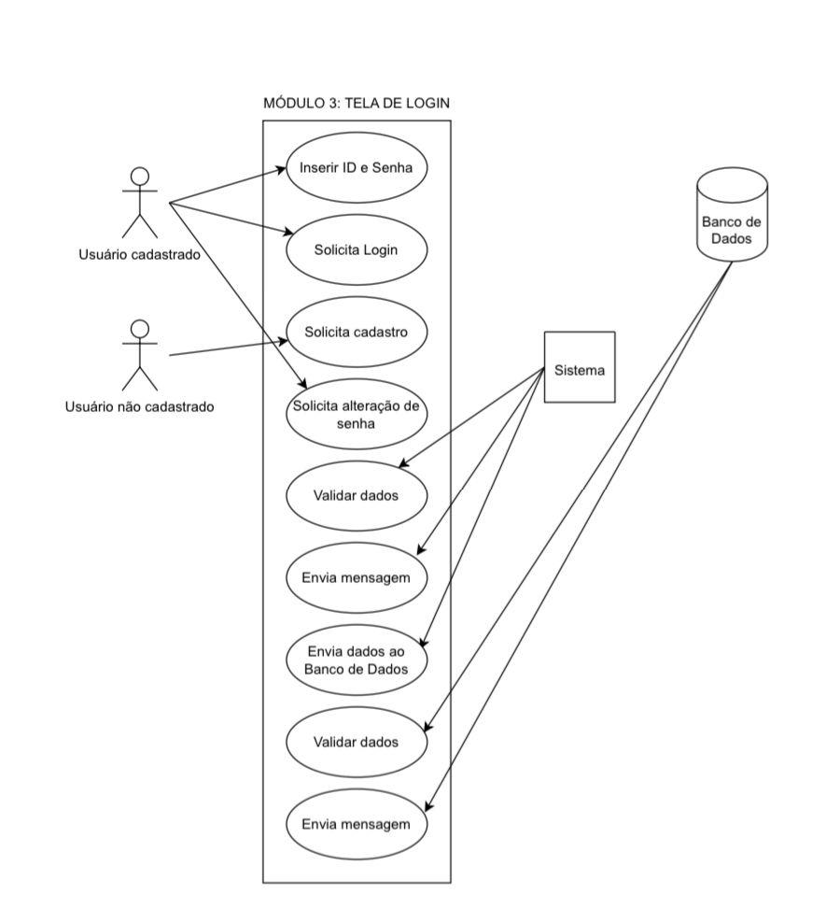

**Caso de Uso:**

**RF_F4:** TELA CADASTRAR

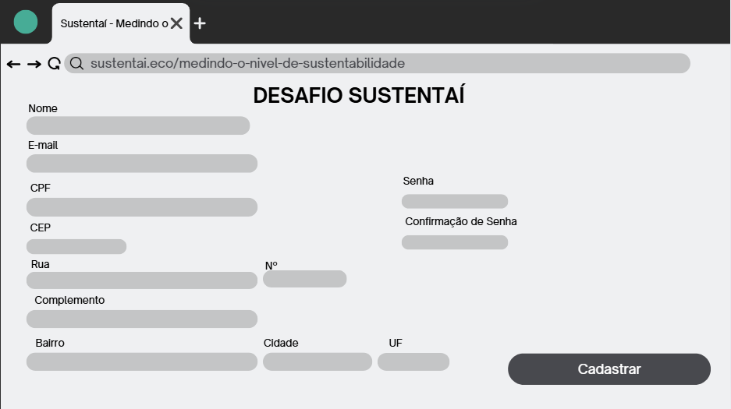

**Descrição:**

Quando o usuário acessar a página Cadastrar, ele poderá inserir todas as suas informações para cadastro (nome, e-mail, CPF, CEP, rua, número, complemento, bairro, cidade, unidade federativa, senha e confirmação de senha).

**Ator Principal:**

Cliente.

**Pré-condições:**

Não é aplicável.

**Validações:**

Somente números positivos, letras e caracteres especiais no campo senha.

**Requisitos Especiais:**

Não é aplicável.

**Fluxo Principal:**

| Ação do ator | Ação do sistema | Ação do banco de dados |
| --- | --- | --- |
| Entra na página de cadastro |  |  |
|  | Exibir tela de cadastro e solicitar para o usuário preencher os campos |  |
| Preencher os campos de cadastro |  |  |
| Caso escolha a ação/aperte o botão: cadastrar, após preencher os campos |  |  |
|  | Enviar os dados inseridos para o banco de dados |  |
|  |  | Salvar os dados recebidos no banco de dados |
|  |  | Envia Mensagem |
|  | Envia Mensagem |  |
|  | Redirecionar para a tela de login |  |

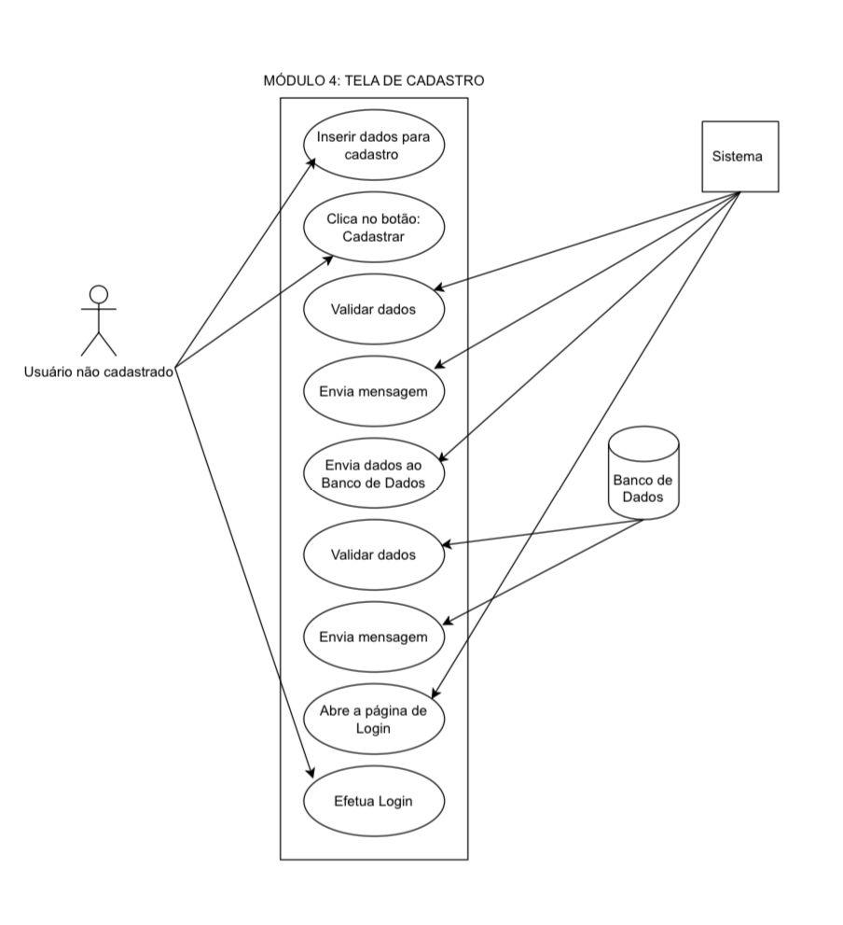

**Caso de Uso:**

**RF_F5:** TELA DE MENU

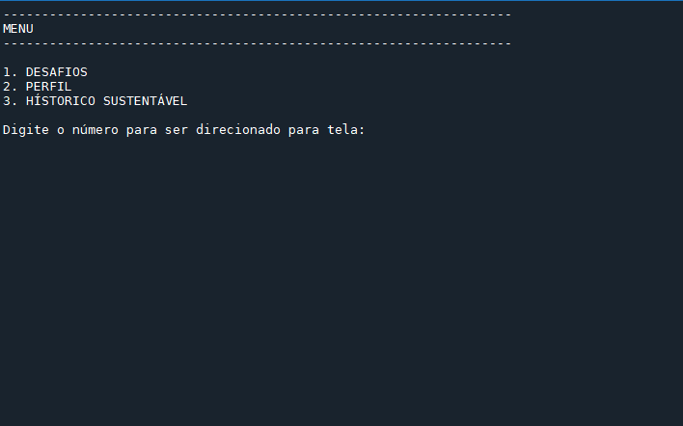

**Descrição:**

Quando o usuário acessar a página de menu, ele poderá escolher entre a tela de desafios, visualizar sua tela de perfil ou visualizar seu histórico de desafios.

**Ator Principal:**

Cliente.

**Pré-condições:**

Estar logado.

**Validações:**

Não é aplicável.

**Requisitos Especiais:**

Não é aplicável.

**Fluxo Principal:**

| Ação do ator | Ação do sistema | Ação do banco de dados |
| --- | --- | --- |
| Entra na página de menu |  |  |
|  | Exibir tela de menu com os desafios, tela de perfil e histórico de desafios e solicitar para o usuário escolher qual ele deseja |  |
| Caso escolha a ação/aperte o botão: desafios |  |  |
|  | Abre a tela de desafios |  |
| Caso escolha a ação/aperte o botão: perfil |  |  |
|  | Abre a tela de perfil |  |
| Caso escolha a ação/aperte o botão: histórico sustentável |  |  |
|  | Abre a tela do histórico de desafios |  |

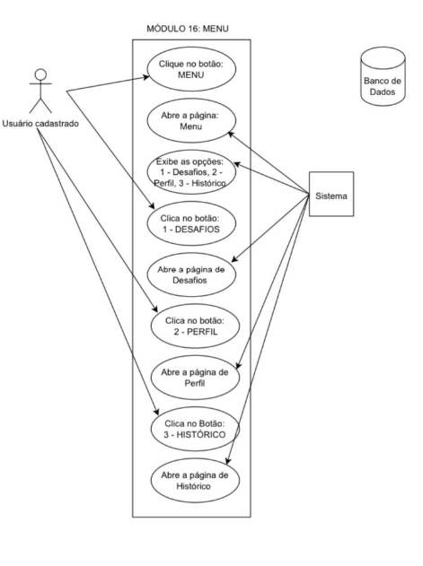

**Caso de Uso:**

**RF_F6:** TELA DESAFIOS

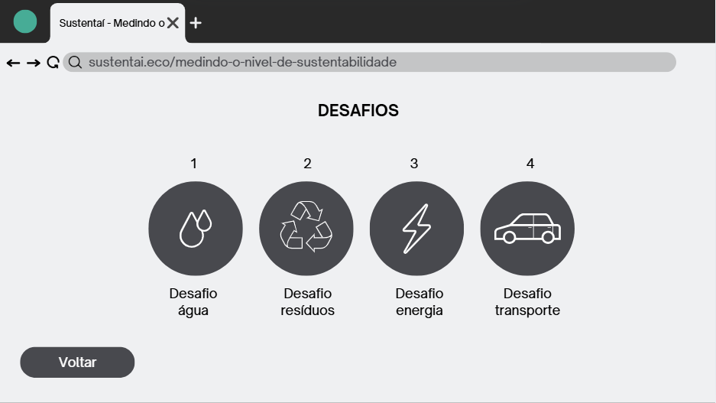

**Descrição:**

Quando o usuário acessar a página Desafios, ele poderá escolher entre as opções propostas para começar a medir seu nível de sustentabilidade.

**Ator Principal:**

Cliente.

**Pré-condições:**

Estar logado.

**Validações:**

Não é aplicável.

**Requisitos Especiais:**

Não é aplicável.

**Fluxo Principal:**

| Ação do ator | Ação do sistema | Ação do banco de dados |
| --- | --- | --- |
| Entra na página de desafios |  |  |
|  | Exibir tela com os quatro desafios e solicitar para o usuário escolher qual ele deseja |  |
| Caso escolha a ação/aperte o botão: desafio 1 - água |  |  |
|  | Abre a tela do desafio da água |  |
| Caso escolha a ação/aperte o botão: desafio 2 - resíduos |  |  |
|  | Abre a tela do desafio de resíduos |  |
| Caso escolha a ação/aperte o botão: desafio 3 - energia |  |  |
|  | Abre a tela do desafio de energia |  |
| Caso escolha a ação/aperte o botão: desafio 4 - transporte |  |  |
|  | Abre a tela do desafio de transporte |  |

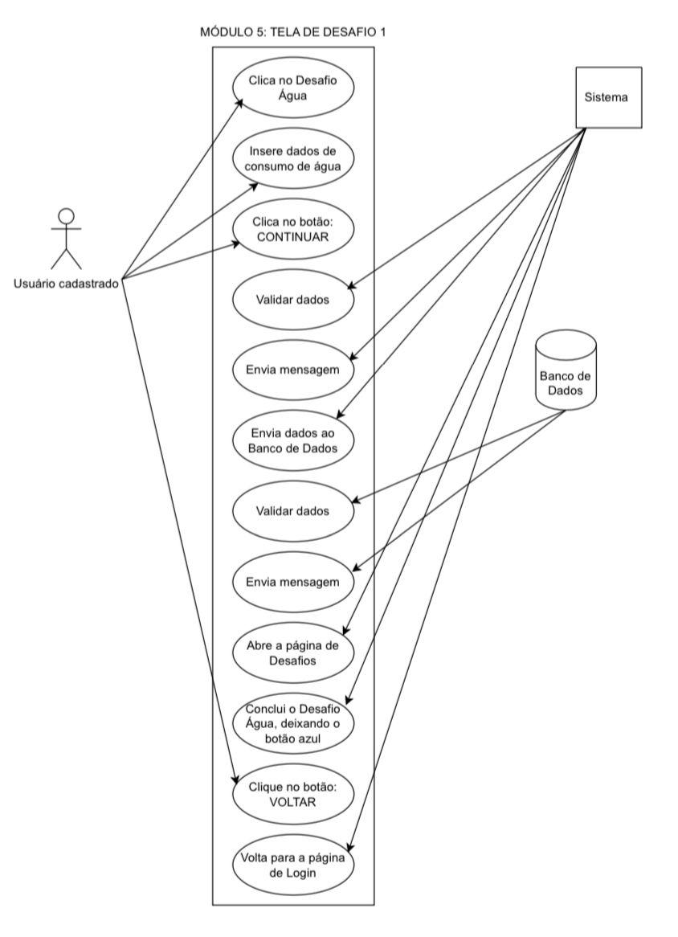

**Caso de Uso:**

**RF_F7:** TELA DE PERFIL

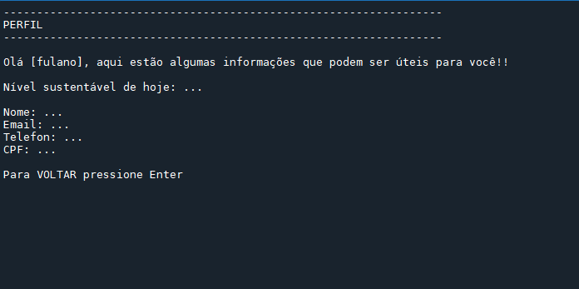

**Descrição:**

Quando o usuário acessar a página de perfil, ele poderá visualizar, editar ou excluir suas informações cadastradas.

**Ator Principal:**

Cliente.

**Pré-condições:**

Estar logado.

**Validações:**

Não é aplicável.

**Requisitos Especiais:**

Não é aplicável.

**Fluxo Principal:**

| Ação do ator | Ação do sistema | Ação do banco de dados |
| --- | --- | --- |
| Entra na página de perfil |  |  |
|  |  | Consulta os dados do usuário cadastrados no banco e envia ao sistema |
|  | Abre a tela de perfil com os dados do usuário e solicita para o usuário escolher uma ação |  |
| Caso escolha a ação/aperte o botão: alterar/editar |  |  |
|  | Abre a tela de alteração e edição de dados |  |
| Altera/edita seus dados |  |  |
| Caso escolha a ação/aperte o botão: continuar, após editar seus dados |  |  |
|  | Envia os dados alterados para o banco de dados |  |
|  |  | Altera e salva os dados do usuário no banco |
|  |  | Envia mensagem de sucesso |
|  | Envia mensagem de sucesso ao usuário |  |
| Caso escolha a ação/aperte o botão: enter |  |  |
|  | Volta para a tela de perfil |  |
| Caso escolha a ação/aperte o botão: enter |  |  |
|  | Volta para a tela de menu |  |

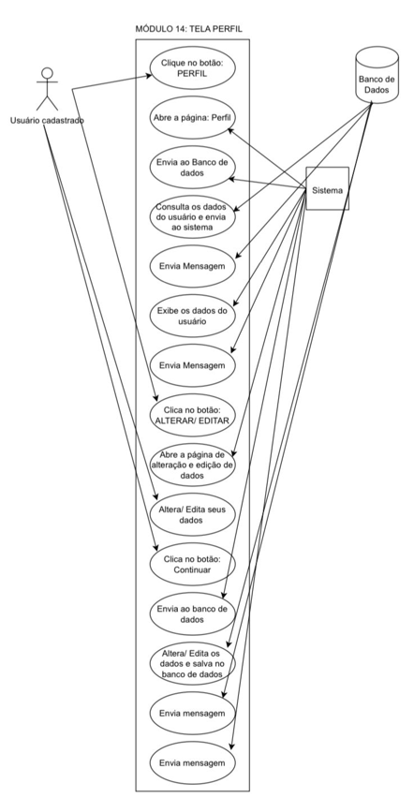

**Caso de Uso:**

**RF_F8:** TELA DE HISTÓRICO DE DESAFIOS

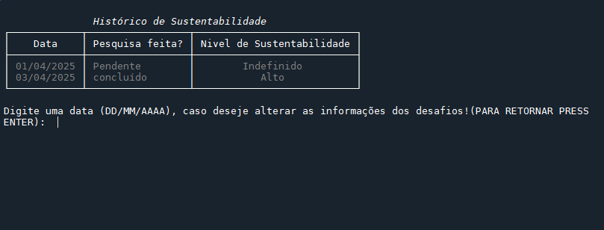

**Descrição:**

Quando o usuário acessar a página de histórico de desafios, ele poderá visualizar e editar seus desafios sustentáveis que já foram feitos.

**Ator Principal:**

Cliente.

**Pré-condições:**

Estar logado.

**Validações:**

Não é aplicável.

**Requisitos Especiais:**

Não é aplicável.

**Fluxo Principal:**

| Ação do ator | Ação do sistema | Ação do banco de dados |
| --- | --- | --- |
| Entra na página de histórico de desafios |  |  |
|  |  | Consulta os dados do histórico de desafios do usuário cadastrados no banco e envia ao sistema |
|  | Abre a tela de perfil com os dados do histórico de desafios do usuário e solicita para ele escolher uma ação |  |
| Caso escolha a ação/aperte o botão: alterar/editar |  |  |
|  | Abre a tela de alteração e edição do histórico de desafios |  |
| Altera/edita seus dados |  |  |
| Caso escolha a ação/aperte o botão: continuar, após editar seus dados |  |  |
|  | Envia os dados alterados para o banco de dados |  |
|  |  | Altera e salva os dados dos desafios do usuário no banco |
|  |  | Envia mensagem de sucesso |
|  | Envia mensagem de sucesso ao usuário |  |
| Caso escolha a ação/aperte o botão: enter |  |  |
|  | Volta para a tela de histórico de desafios |  |
| Caso escolha a ação/aperte o botão: enter |  |  |
|  | Volta para a tela de menu |  |

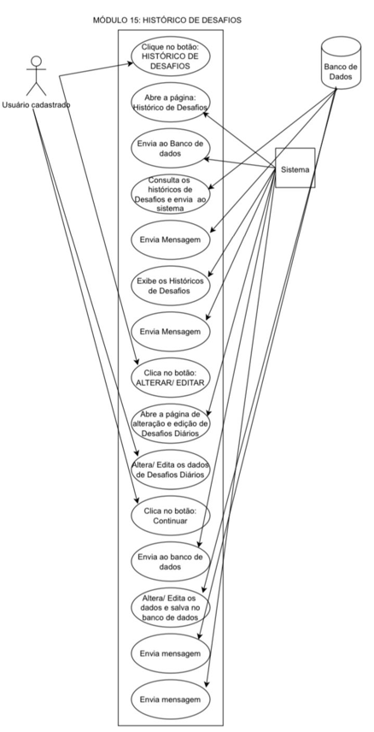

**Caso de Uso:**

**RF_F9:** TELA DESAFIO 1 - ÁGUA

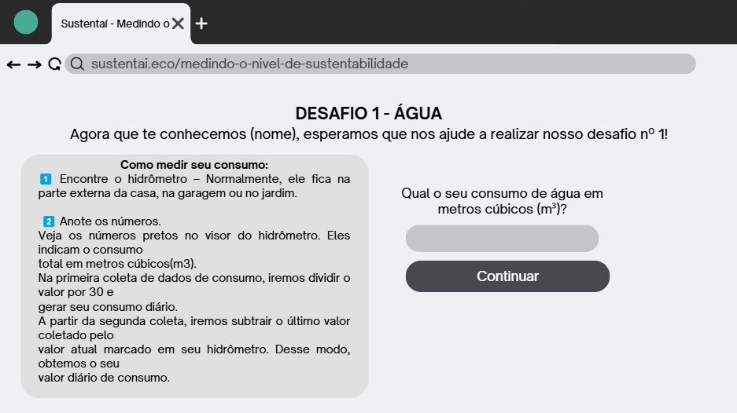

**Descrição:**

Quando o usuário acessar a página Desafio 1 - Água, ele poderá começar o primeiro desafio de sustentabilidade, informando o seu consumo de água em metros cúbicos. Também estará disponível instruções para ele saber como disponibilizar a informação necessária.

**Ator Principal:**

Cliente.

**Pré-condições:**

Estar logado.

**Validações:**

Não é aplicável.

**Requisitos Especiais:**

Não é aplicável.

**Fluxo Principal:**

| Ação do ator | Ação do sistema | Ação do banco de dados |
| --- | --- | --- |
| Entra na página do desafio da água |  |  |
|  | Exibir a tela do desafio da água e solicitar para que o usuário preencha os campos |  |
| Preencher os campos |  |  |
| Caso escolha a ação/aperte o botão: continuar, após preencher os campos |  |  |
|  | Enviar os dados inseridos para o banco de dados |  |
|  |  | Salvar os dados recebidos no banco de dados |
|  |  | Envia mensagem |
|  | Envia mensagem |  |
|  | Redirecionar para a tela de desafios |  |



**Caso de Uso:**

**RF_F10:** TELA DESAFIO 2 - RESÍDUOS PARTE 1

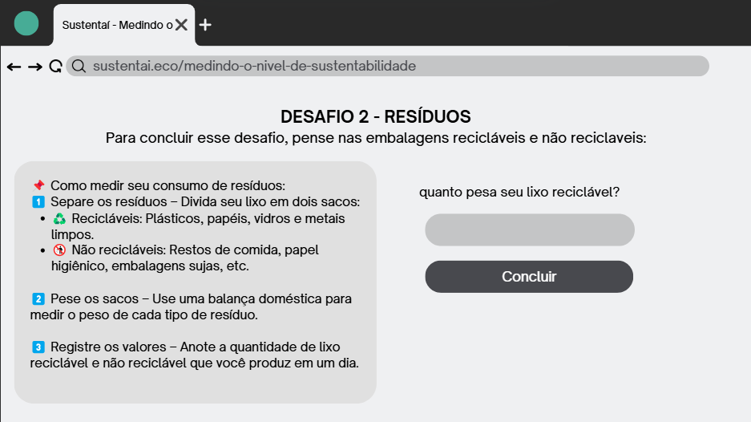

**Descrição:**

Quando o usuário acessar a página Desafio 2 - Resíduos parte 1, ele poderá começar o segundo desafio de sustentabilidade, informando qual o peso do seu lixo reciclável. Também estará disponível instruções para ele saber como disponibilizar a informação necessária e como separar seus resíduos.

**Ator Principal:**

Cliente.

**Pré-condições:**

Estar logado.

**Validações:**

Não é aplicável.

**Requisitos Especiais:**

Não é aplicável.

**Fluxo Principal:**

| Ação do ator | Ação do sistema | Ação do banco de dados |
| --- | --- | --- |
| Entra na página do desafio de resíduos parte 1 |  |  |
|  | Exibir a tela do desafio de resíduos parte 1 e solicitar para que o usuário preencha os campos |  |
| Preencher os campos |  |  |
| Caso escolha a ação/aperte o botão: continuar, após preencher os campos |  |  |
|  | Enviar os dados inseridos para o banco de dados |  |
|  |  | Salvar os dados recebidos no banco de dados |
|  |  | Envia mensagem |
|  | Envia mensagem |  |
|  | Redirecionar para a tela desafio 2 - resíduos parte 2 |  |

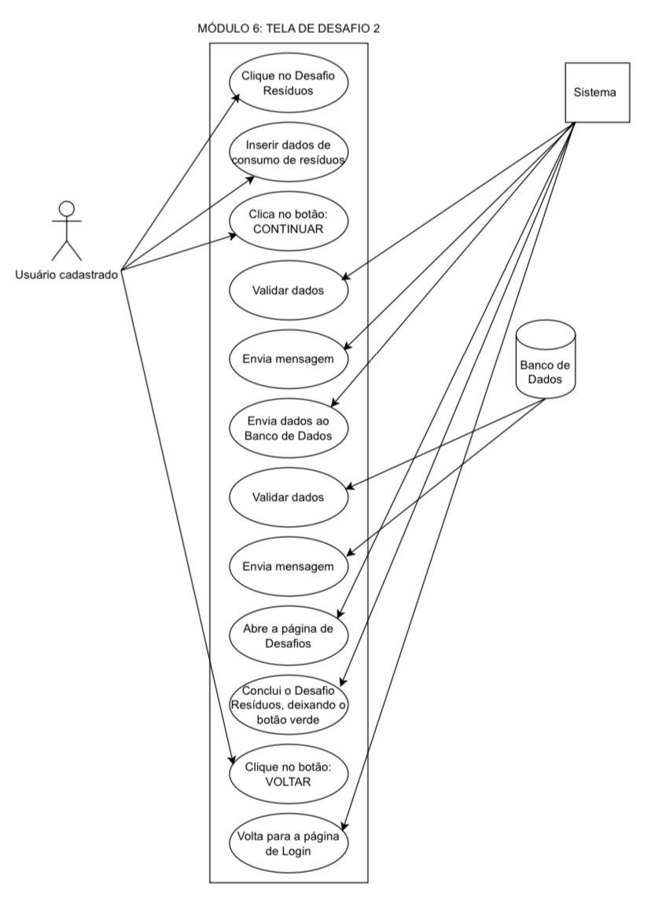

**Caso de Uso:**

**RF_F11:** TELA DESAFIO 2 - RESÍDUOS PARTE 2

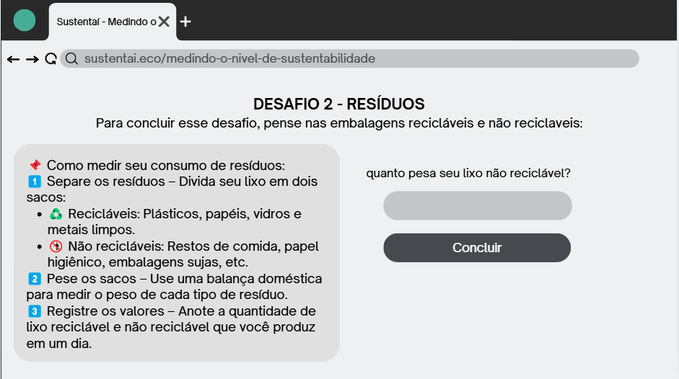

**Descrição:**

Quando o usuário acessar a página Desafio 2 - Resíduos parte 2, ele poderá começar o segundo desafio de sustentabilidade, informando qual o peso do seu lixo não reciclável. Também estará disponível instruções para ele saber como disponibilizar a informação necessária e como separar seus resíduos.

**Ator Principal:**

Cliente.

**Pré-condições:**

Estar logado.

**Validações:**

Não é aplicável.

**Requisitos Especiais:**

Não é aplicável.

**Fluxo Principal:**

| Ação do ator | Ação do sistema | Ação do banco de dados |
| --- | --- | --- |
| Entra na página do desafio de resíduos parte 2 |  |  |
|  | Exibir a tela do desafio de resíduos parte 2 e solicitar para que o usuário preencha os campos |  |
| Preencher os campos |  |  |
| Caso escolha a ação/aperte o botão: continuar, após preencher os campos |  |  |
|  | Enviar os dados inseridos para o banco de dados |  |
|  |  | Salvar os dados recebidos no banco de dados |
|  |  | Envia mensagem |
|  | Envia mensagem |  |
|  | Redirecionar para a tela de desafios |  |



**Caso de Uso:**

**RF_F12:** TELA DESAFIO 3 - ENERGIA

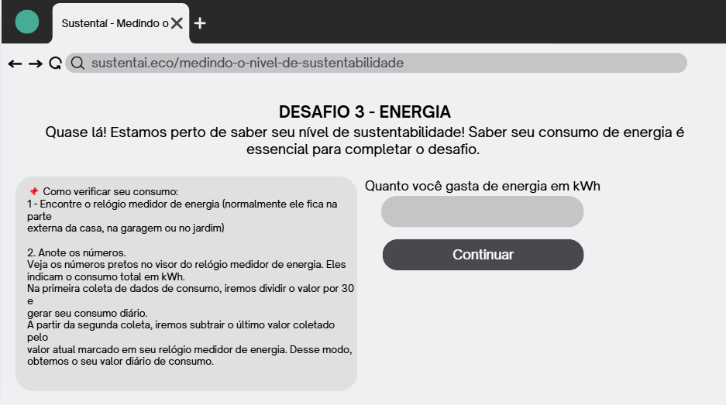

**Descrição:**

Quando o usuário acessar a página Desafio 3 - Energia, ele poderá começar o terceiro desafio de sustentabilidade, informando qual o seu gasto de energia em kWh. Também estará disponível instruções para ele saber como disponibilizar a informação necessária.

**Ator Principal:**

Cliente.

**Pré-condições:**

Estar logado.

**Validações:**

Não é aplicável.

**Requisitos Especiais:**

Não é aplicável.

**Fluxo Principal:**

| Ação do ator | Ação do sistema | Ação do banco de dados |
| --- | --- | --- |
| Entra na página do desafio de energia |  |  |
|  | Exibir a tela do desafio de energia e solicitar para que o usuário preencha os campos |  |
| Preencher os campos |  |  |
| Caso escolha a ação/aperte o botão: continuar, após preencher os campos |  |  |
|  | Enviar os dados inseridos para o banco de dados |  |
|  |  | Salvar os dados recebidos no banco de dados |
|  |  | Envia mensagem |
|  | Envia mensagem |  |
|  | Redirecionar para a tela de desafios |  |

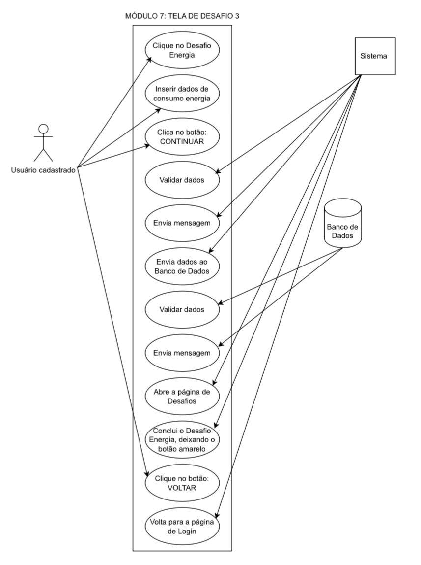

**Caso de Uso:**

**RF_F13:** TELA DESAFIO 4 - TRANSPORTE

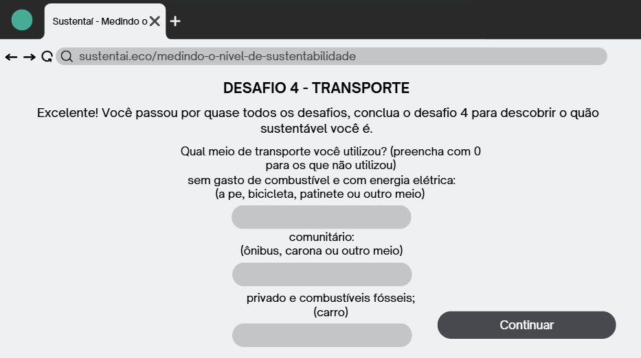

**Descrição:**

Quando o usuário acessar a página Desafio 4 - Transporte, ele poderá começar o quarto e último desafio de sustentabilidade, informando qual o meio de transporte que usou (preenchendo 0 para os que não foram utilizados). Também estará disponível instruções para ele saber como disponibilizar as informações necessárias.

**Ator Principal:**

Cliente.

**Pré-condições:**

Estar logado.

**Validações:**

Não é aplicável.

**Requisitos Especiais:**

Não é aplicável.

**Fluxo Principal:**

| Ação do ator | Ação do sistema | Ação do banco de dados |
| --- | --- | --- |
| Entra na página do desafio de transporte |  |  |
|  | Exibir a tela do desafio de transporte e solicitar para o usuário preencher os campos |  |
| Preencher os campos |  |  |
| Caso escolha a ação/aperte o botão: continuar, após preencher os campos |  |  |
|  | Enviar os dados inseridos para o banco de dados |  |
|  |  | Salvar os dados recebidos no banco de dados |
|  |  | Envia mensagem |
|  | Envia mensagem |  |
|  | Redirecionar para a tela de nível de sustentabilidade |  |

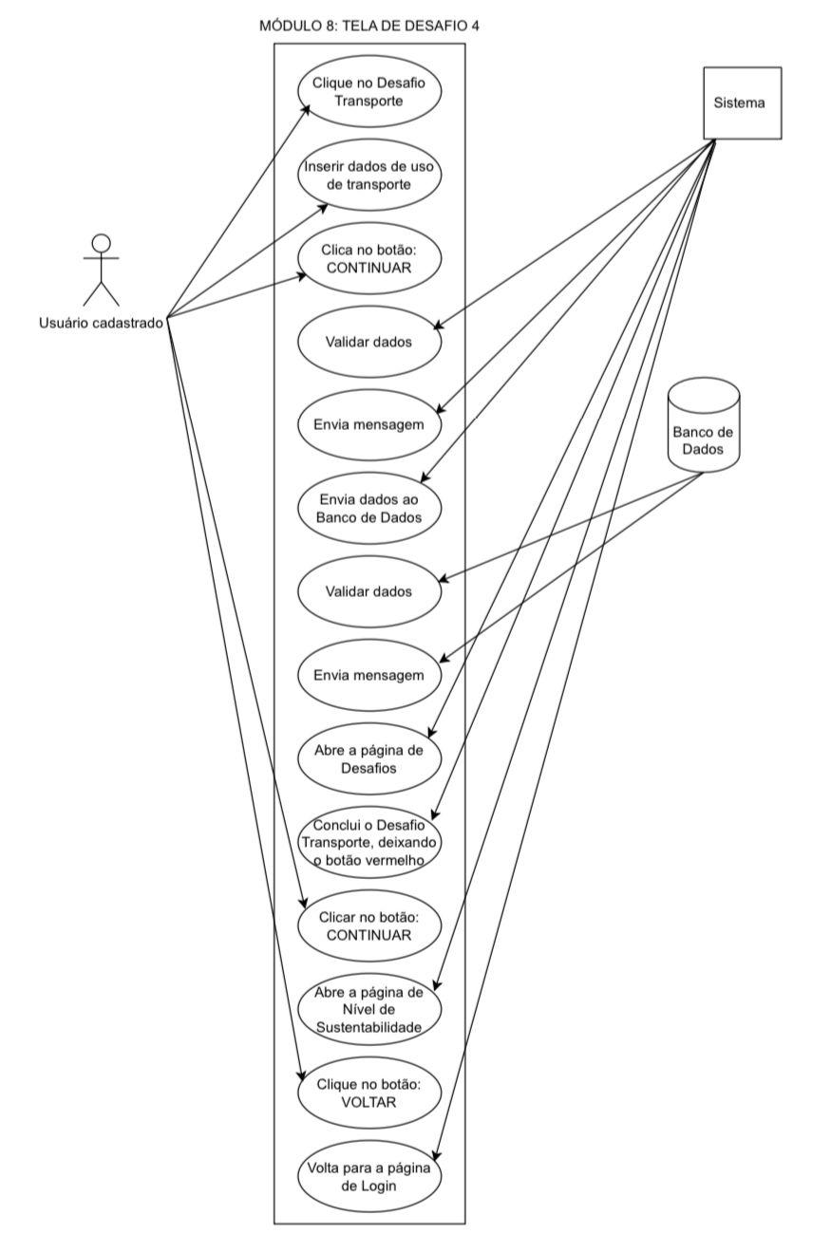

**Caso de Uso:**

**RF_F14:** TELA NÍVEL DE SUSTENTABILIDADE GERAL

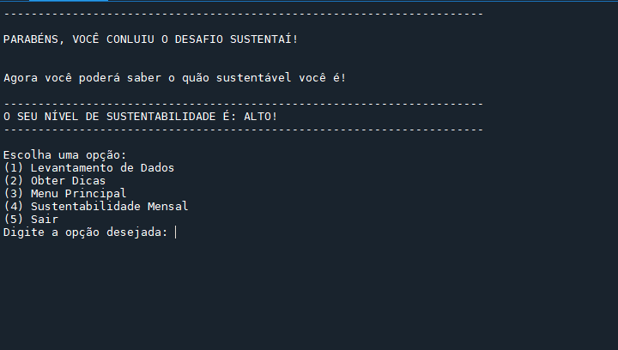

**Descrição:**

Ao concluir o último desafio, o usuário será levado a tela de Nível de Sustentabilidade Geral, sendo parabenizado pela sua atitude positiva em relação ao meio ambiente e podendo visualizar o seu nível de desenvolvimento sustentável. Também poderá escolher entre as páginas de levantamento de dados, dicas, sustentabilidade mensal, voltar ao menu principal ou sair do site efetuando o logout.

**Ator Principal:**

Cliente.

**Pré-condições:**

Estar logado e ter feito todos os desafios.

**Validações:**

Não é aplicável.

**Requisitos Especiais:**

Não é aplicável.

**Fluxo Principal:**

| Ação do ator | Ação do sistema | Ação do banco de dados |
| --- | --- | --- |
| Entra na página de nível de sustentabilidade |  |  |
|  |  | Consultar dados do nível de sustentabilidade, salvar e enviar para o sistema |
|  | Exibir tela de nível de sustentabilidade com os dados |  |
|  | Solicitar para o usuário escolher uma ação |  |
| Caso escolha a ação/aperte o botão: levantamento de dados |  |  |
|  | Abre a tela de levantamento de dados com os respectivos dados |  |
| Caso escolha a ação/aperte o botão: dicas |  |  |
|  | Abre a tela de dicas |  |
| Caso escolha a ação/aperte o botão: sustentabilidade mensal |  |  |
|  | Abre a tela de sustentabilidade mensal |  |
| Caso escolha a ação/aperte o botão: menu principal |  |  |
|  | Redireciona para a tela de menu |  |
| Caso escolha a ação/aperte o botão: sair |  |  |
|  | Redireciona para a tela de saída |  |

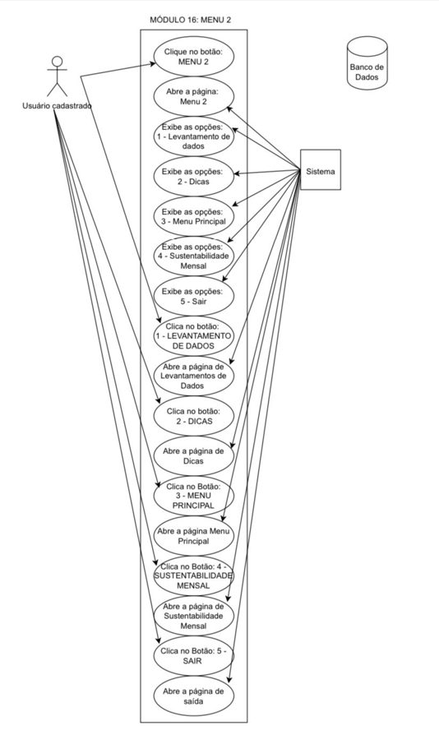

**Caso de Uso:**

**RF_F15:** TELA LEVANTAMENTO DE DADOS

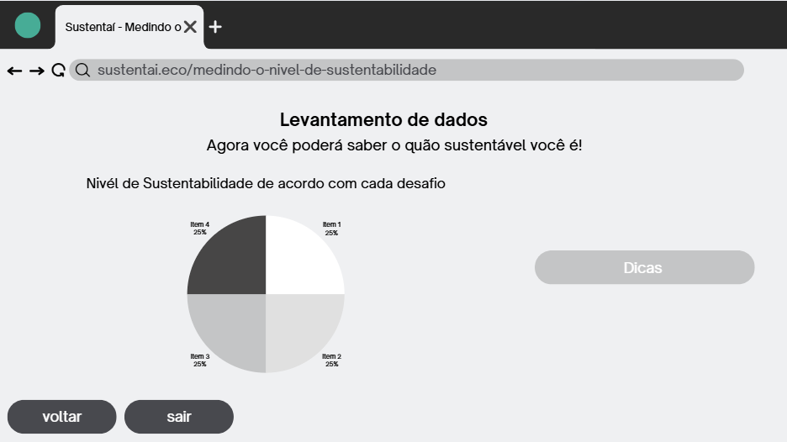

**Descrição:**

Quando o usuário acessar a tela Levantamento de Dados, ele poderá ver um gráfico que mostra o seu nível de sustentabilidade em cada um dos quatro desafios. Também poderá acessar a página de Dicas.

**Ator Principal:**

Cliente.

**Pré-condições:**

Estar logado e ter feito todos os desafios.

**Validações:**

Não é aplicável.

**Requisitos Especiais:**

Não é aplicável.

**Fluxo Principal:**

| Ação do ator | Ação do sistema | Ação do banco de dados |
| --- | --- | --- |
| Entra na página de levantamento de dados |  |  |
|  |  | Consultar informações do levantamento de dados, salvar e enviar para o site |
|  | Exibir tela de  levantamento de dados com as informações |  |
|  | Solicitar para o usuário ir para a tela de dicas, voltar para a tela anterior ou sair do site |  |
| Caso escolha a ação/aperte o botão: dicas |  |  |
|  | Abre a tela de dicas |  |
| Caso escolha a ação/aperte o botão: voltar |  |  |
|  | Volta para a tela nível de sustentabilidade geral |  |
| Caso escolha a ação/aperte o botão: sair |  |  |
|  |  | Efetuar o logout do usuário |
|  |  | Envia mensagem |
|  | Envia mensagem |  |
|  | Deslogar do site e redirecionar o usuário para a tela inicial |  |

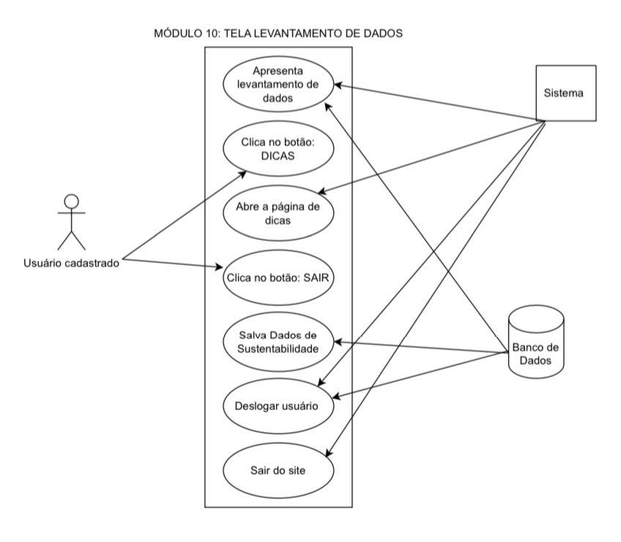

**Caso de Uso:**

**RF_F16:** TELA DICAS

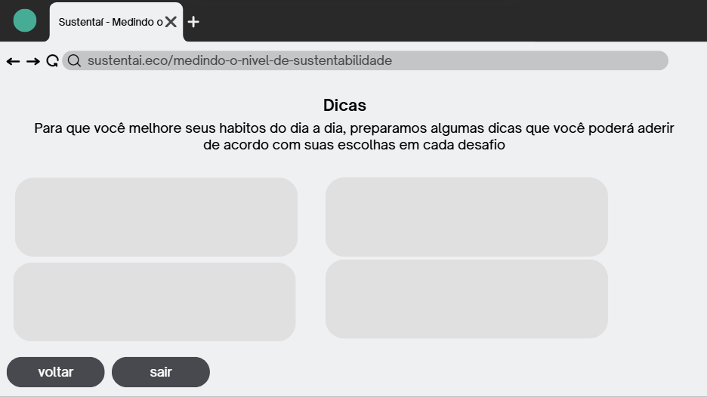

**Descrição:**

Ao acessar a tela Dicas, o usuário poderá ver algumas recomendações para melhorar os seus hábitos sustentáveis no dia a dia de acordo com suas escolhas em cada desafio.

**Ator Principal:**

Cliente.

**Pré-condições:**

Estar logado e ter feito todos os desafios.

**Validações:**

Não é aplicável.

**Requisitos Especiais:**

Não é aplicável.

**Fluxo Principal:**

| Ação do ator | Ação do sistema | Ação do banco de dados |
| --- | --- | --- |
| Entra na página de dicas |  |  |
|  |  | Consultar dicas de acordo com o usuário e enviar para o site |
|  | Exibir tela de dicas |  |
|  | Solicitar para o usuário voltar para a tela anterior ou sair do site |  |
| Caso escolha a ação/aperte o botão: voltar |  |  |
|  | Volta para a tela de levantamento de dados |  |
| Caso escolha a ação/aperte o botão: sair |  |  |
|  |  | Efetuar o logout do usuário |
|  |  | Envia mensagem |
|  | Envia mensagem |  |
|  | Deslogar do site e redirecionar o usuário para a tela inicial |  |

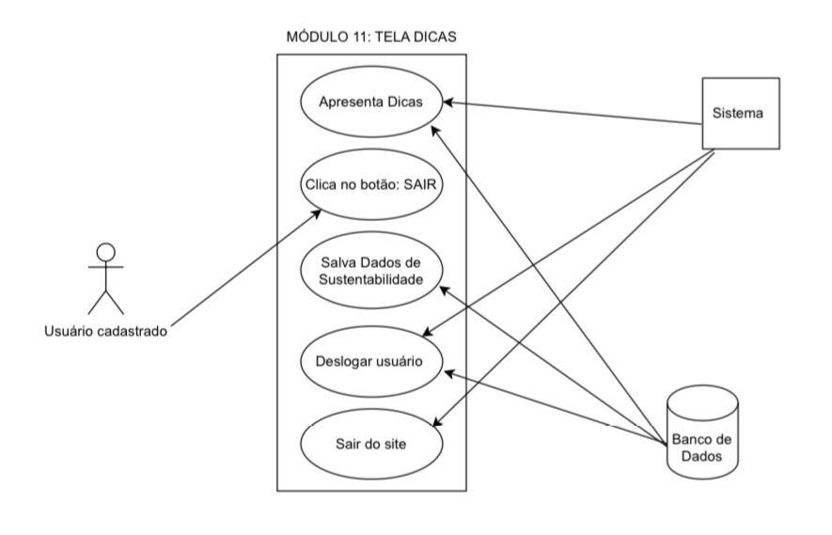

**Caso de Uso:**

**RF_F17:** TELA DE SUSTENTABILIDADE MENSAL

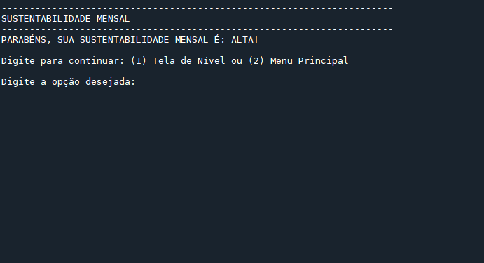

**Descrição:**

Ao acessar a tela de sustentabilidade mensal, o usuário poderá ver sua sustentabilidade geral do mês.

**Ator Principal:**

Cliente.

**Pré-condições:**

Estar logado e ter feito todos os desafios por pelo menos um mês.

**Validações:**

Não é aplicável.

**Requisitos Especiais:**

Não é aplicável.

**Fluxo Principal:**

| Ação do ator | Ação do sistema | Ação do banco de dados |
| --- | --- | --- |
| Entra na página de sustentabilidade mensal |  |  |
|  |  | Consultar a sustentabilidade mensal do usuário e enviar para o sistema |
|  | Exibir tela de sustentabilidade mensal com os respectivos dados |  |
|  | Solicitar para o usuário voltar para a tela de nível de sustentabilidade ou voltar a tela de menu |  |
| Caso escolha a ação/aperte o botão: tela de nível |  |  |
|  | Volta para a tela de nível de sustentabilidade |  |
| Caso escolha a ação/aperte o botão: menu principal |  |  |
|  | Redireciona para a tela de menu |  |

# 

# Caso de Uso:

**RF_F18:** TELA DE SAÍDA

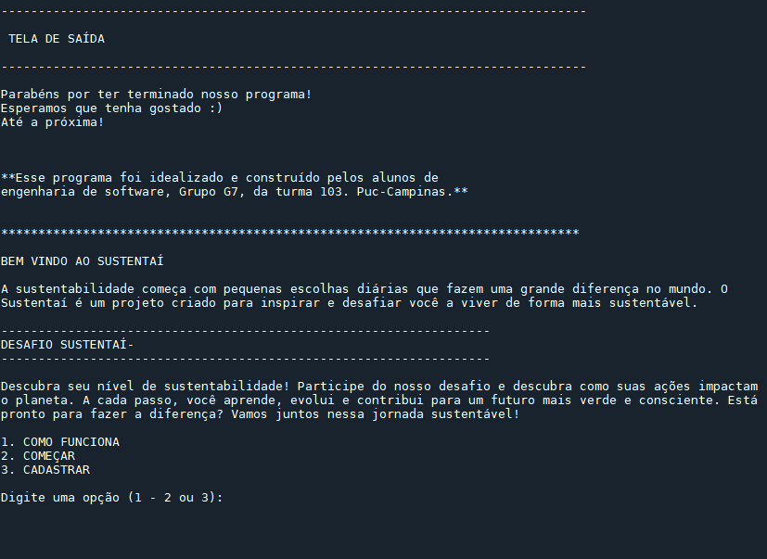

**Descrição:**

Ao acessar a tela de sustentabilidade mensal, o usuário poderá ver sua sustentabilidade geral do mês.

**Ator Principal:**

Cliente.

**Pré-condições:**

Estar logado e ter feito todos os desafios.

**Validações:**

Não é aplicável.

**Requisitos Especiais:**

Não é aplicável.

**Fluxo Principal:**

| Ação do ator | Ação do sistema | Ação do banco de dados |
| --- | --- | --- |
| Entra na página de saída |  |  |
|  | Exibir tela de saída |  |
|  |  | Efetuar o logout do usuário |
|  | Desloga o usuário do sistema e redireciona para a tela de inicial |  |

# 

# 

**8. REQUISITOS NÃO FUNCIONAIS**

**RN_01 - Segurança**

O banco de dados possuirá credenciais privadas para armazenamento dos dados, proporcionando alta confidencialidade aos usuários.

**RN_02 - Adaptabilidade**

O sistema deve ser flexível o suficiente para se adaptar às necessidades específicas de cada usuário, garantindo uma experiência personalizada. Além disso, deve ajustar-se dinamicamente aos diferentes contextos de uso, proporcionando soluções eficazes e eficientes.

**RN_N3 - Precisão**

O sistema deve garantir precisão nas respostas, fornecendo informações claras e relevantes para cada consulta. Isso assegura que o usuário tenha a confiança necessária para tomar decisões informadas.

**RN_N4 - Desempenho**

O sistema deve ser ágil, respondendo em tempo real para garantir uma experiência sem interrupções. A fluidez nas ações é essencial para manter a produtividade e satisfação do usuário

**9. METODOLOGIA APLICADA AO PROJETO**

Para o desenvolvimento do projeto **Sustentaí**, foi aplicada a Metodologia de Aprendizagem Baseada em Projetos (PBL), onde os alunos foram organizados separadamente e seguiram um conjunto de etapas estruturadas para desenvolvimento e validação do sistema.

As etapas seguidas foram:

**Introdução e Planejamento**

Nesta fase, os alunos foram organizados pelo professor em grupos de cinco pessoas. Durante as primeiras reuniões, o tema do projeto foi apresentado, e os requisitos foram discutidos. Além disso, o cronograma geral com as etapas avaliativas foi compartilhado, deixando claro o fluxo do trabalho e prazos de entrega.

Os integrantes do time discutiram e decidiram a divisão de tarefas e iniciaram a elaboração do projeto, garantindo que cada membro soubesse sobre suas responsabilidades ao longo do projeto.

**Coleta de Informações e Definição de Ferramentas**

Com base nas aulas dadas e exemplos mostrados pelo professor embasamos os Requisitos Funcionais e Não Funcionais do sistema. Essas informações foram essenciais para garantir que a aplicação do projeto estivesse alinhada e fácil de entender para cada integrante.

Além disso, foram selecionadas as ferramentas que dariam suporte ao desenvolvimento do projeto. Dentre elas:

* Python: linguagem escolhida para a implementação do sistema.
* Canva: utilizado na criação do design do sistema.
* Git: gerenciar e armazenar os documentos do projeto.
* Node: utilizado para facilitar o acesso aos conteúdos individuais de cada membro.

O time também elaborou uma lista de tarefas, distribuindo as atividades entre os integrantes e estabelecendo prazos para cada etapa do desenvolvimento.

**Desenvolvimento**

Com base nos requisitos levantados, a equipe iniciou a construção do sistema, seguindo um processo iterativo:

* Desenvolvimento das telas principais: como Tela Inicial, Tela de Cadastro e Tela de Desafios.
* Implementação da lógica de cálculo de sustentabilidade: analisamos os dados inseridos pelo usuário e gera um diagnóstico sobre seu impacto ambiental. Através de nossa ponderação.
* Integração das funcionalidades: garantimos que cada parte dos integrantes funcionasse de maneira correta e coesa.

Durante essa fase, compartilhamos os códigos individuais e realizamos reuniões discutindo sobre a criação de variáveis e maneiras mais ágeis para programação.

**Ponderação**

O Desafio se baseia em 4 fases de sustentabilidade: consumo de água, energia elétrica, resíduos e transporte. Para cada fase há uma classificação podendo ser (Alta, Moderada e Baixa Sustentabilidade) com pontuações específicas.

Ao final de cada dia, a soma das pontuações determina o nível total de sustentabilidade diária. A cada mês, os selos diários acumulados definem o nível mensal de sustentabilidade. O documento também fornece instruções para medir o consumo de água, resíduos, energia e transporte, permitindo um acompanhamento preciso dos hábitos sustentáveis.

**Revisão e Ajustes**

Após o desenvolvimento das primeiras telas, foram feitas revisões para garantir a usabilidade do sistema com os requisitos. Durante essa fase:

* Foram analisados os feedbacksde cada integrante, levando em conta suas críticas e assim ajustes foram implementados.
* A equipe reavaliou algumas escolhas para o código e realizou pesquisas complementares para aprimorar o projeto.

**Finalização e Apresentação**

Na última fase, o sistema foi testado por cada membro do grupo para garantir seu funcionamento correto e a experiência do usuário mais “agradável”. Foram realizadas as seguintes atividades:

* Testes de usabilidade, cada um verificou a navegação e compreensão das opções dadas para o usuário.
* Correção de erros, garantindo um sistema mais usável.
* Finalização da documentação do projeto, terminando enfim todas as informações levantadas ao longo do processo.

# 10. CRONOGRAMA

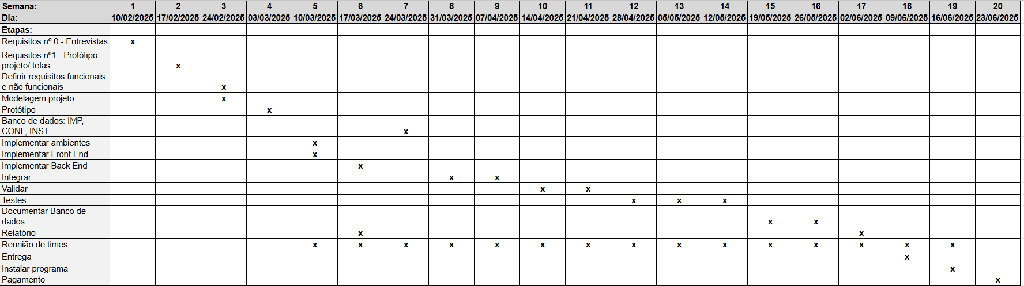

**11. ACOMPANHAMENTO DA GESTÃO DO PROJETO**

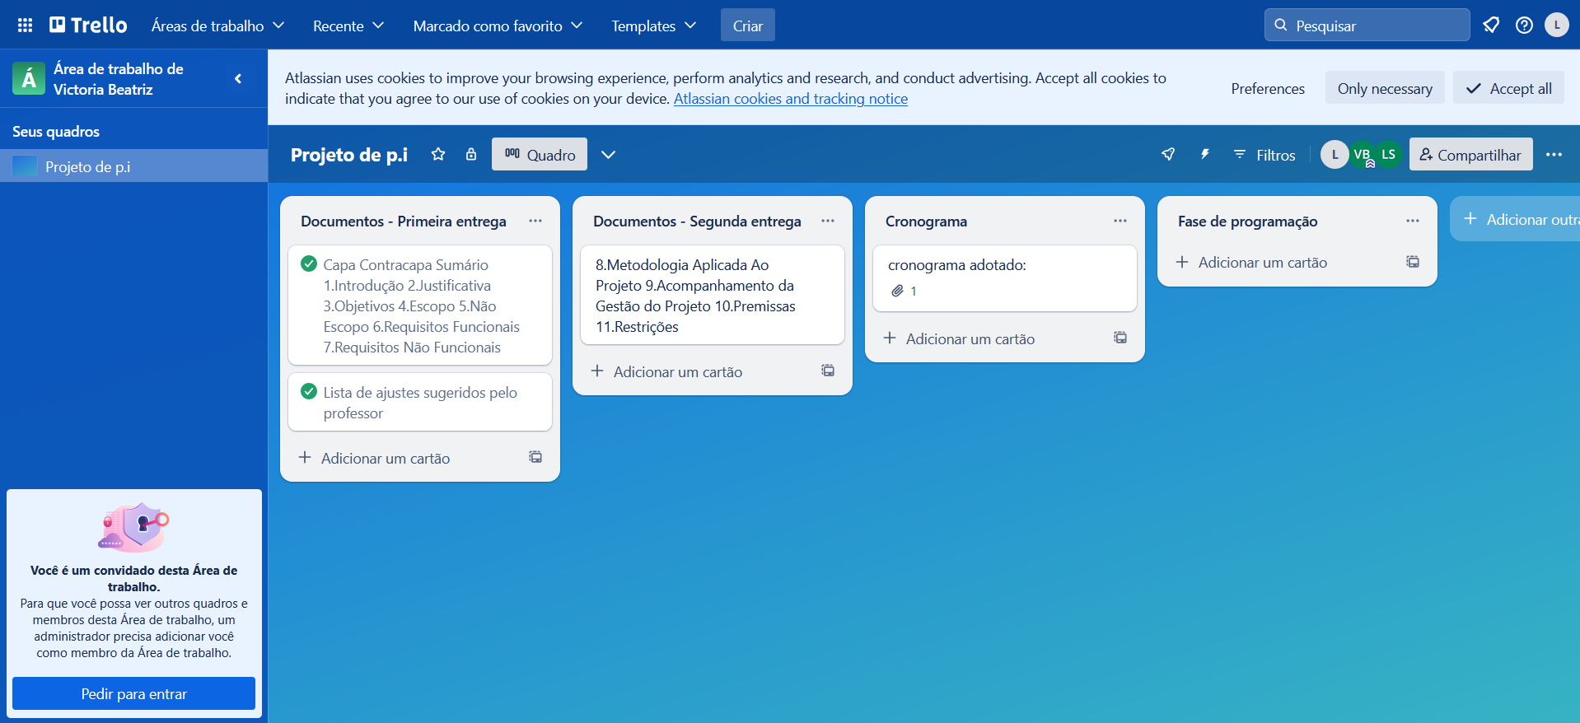

**12. PREMISSAS**

* Será disponibilizada uma aba de breve explicação sobre o objetivo deste projeto, assim como parâmetros de ponderação adotados.
* Acesso a um computador ou notebook, disponibilizado pela PUC-Campinas ou de uso próprio.
* Acesso à internet, caso não tenha acesso às bibliotecas necessárias e não rode o código localmente.
* O software é desenvolvido para possuir uma linguagem simples, facilitando a compreensão por parte do usuário.
* Obter informações das contas de energia e água do usuário; para devidos cálculos de pontuação.
* Obter informações sobre a quantidade e modalidade de transporte que o cliente utiliza diariamente, assim como informações sobre o lixo gerado pelo seu consumo.
* Browser instalado.
* São necessários Softwares específicos para elaboração e execução do sistema/programa. (ex: Anaconda-Spider ou VSCode)

**13. RESTRIÇÕES**

* Para a utilização do sistema o usuário precisará possuir um computador para ter acesso e usufruir de todas as funcionalidades disponíveis no aplicativo
* Para a utilização do sistema o usuário precisará morar em uma residência onde tenha acesso a água e energia elétrica, como também tenha acesso ao hidrômetro e ao relógio medidor de energia da residência.
* Para a utilização do sistema o usuário precisará ter uma organização diária para anotar os dados e inseri-los todos os dias no sistema.
* Para a utilização do sistema o usuário precisará ter uma balança para pesar seus resíduos recicláveis e não recicláveis
* O projeto será executado com prazo até a data de 23/06/2025**.**

**14. DIAGRAMA**

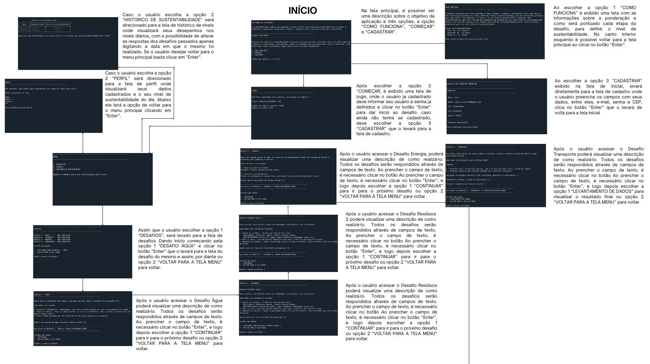

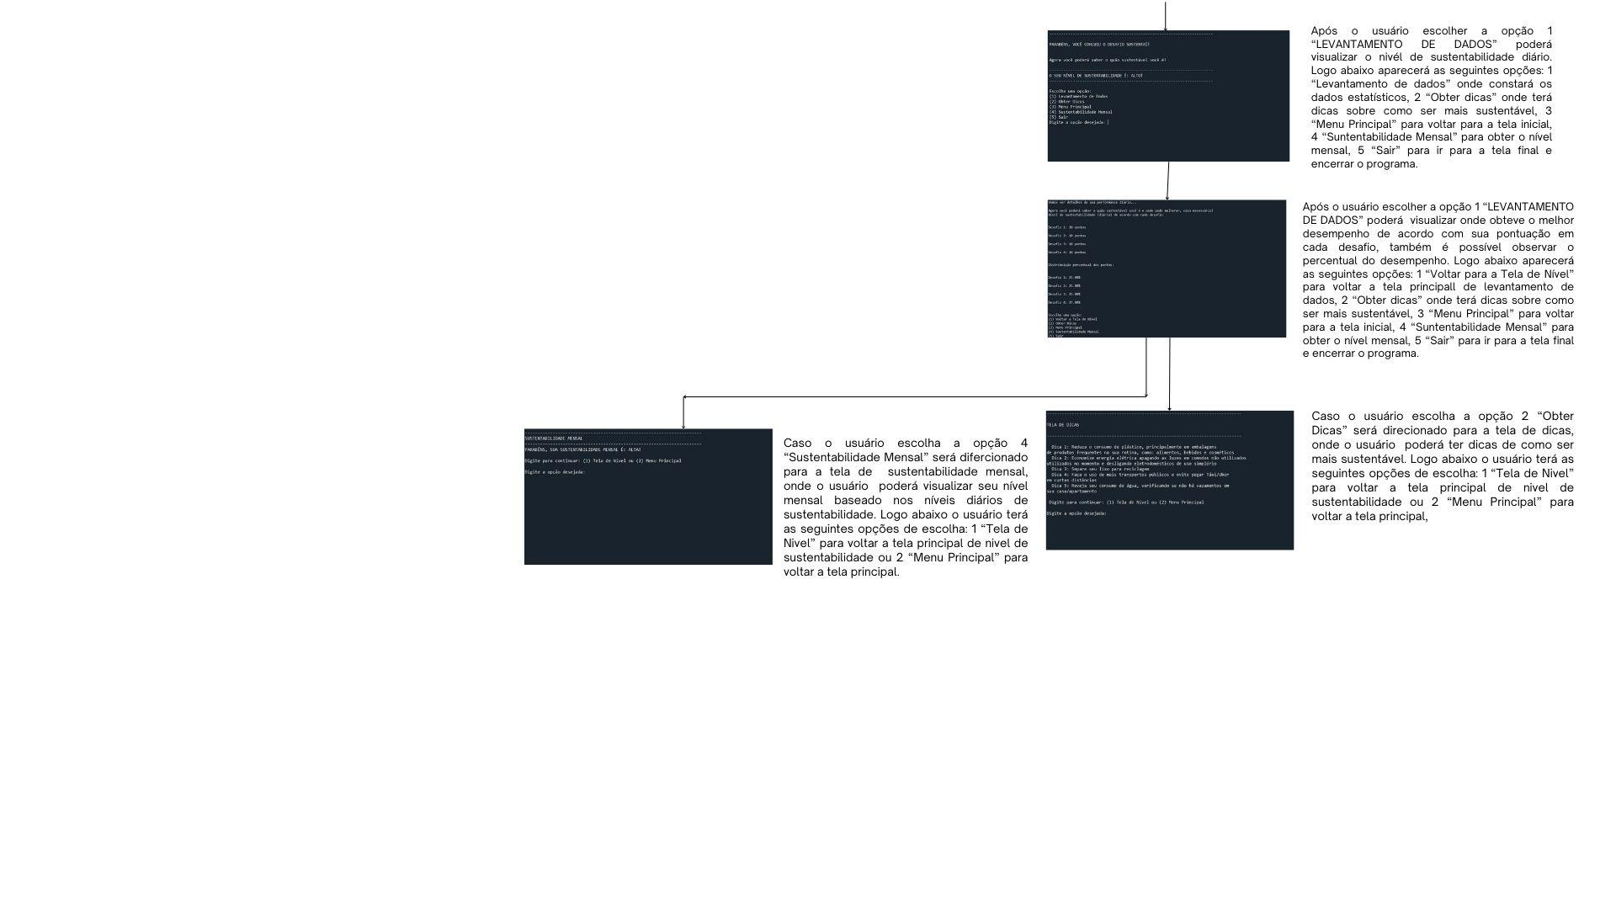

**REFERÊNCIAS**

ABNT, Associação Brasileira de Normas Técnicas. **Guia de formatação de trabalho acadêmico.** Disponível em:<https://www.abnt.org.br/>. Acesso em 16 de Mar. 2025

Canva. Disponível em: <https://www.canva.com/design/DAGf-rJvTsk/-xR6mUtM8MihegAHBawZdw/edit>. Acesso em: 16 mar. 2025.

Trello. Disponível em: <https://trello.com/invite/b/67e04907f01a7864482459cd/ATTI0d806f91b8feff37bcc476c15442376549D67AFD/projeto-de-pi>. Acesso em: 23 mar. 2025.

‌